ВЕСТНИК
БЕЛОГОРСКОГО СЕЛЬСОВЕТА
13.01.2023 года / № 01(226)
Газета муниципального образования Белогорский сельсовет
Беляевского района Оренбургской области

ИНФОРМАЦИЯ АДМИНИСТРАЦИИ МУНИЦИПАЛЬНОГО ОБРАЗОВАНИЯ БЕЛОГОРСКИЙ
СЕЛЬСОВЕТ БЕЛЯЕВСКОГО РАЙОНА ОРЕНБУРГСКОЙ ОБЛАСТИ

АДМИНИСТРАЦИЯ
МУНИЦИПАЛЬНОГО ОБРАЗОВАНИЯ БЕЛОГОРСКИЙ СЕЛЬСОВЕТ
БЕЛЯЕВСКОГО РАЙОНА ОРЕНБУРГСКОЙ ОБЛАСТИ

ПОСТАНОВЛЕНИЕ

п. Белогорский
09.01.2023 № 01-п
Об организации и проведении профилактической
операции «Жилище - 2023» на территории муниципального образования
Белогорский сельсовет Беляевского района Оренбургской области

В соответствии с Федеральным законом от 06.10.2003 № 131-ФЗ «Об общих принципах организации местного самоуправления в Российской Федерации», от 21.12.1994 № 69-ФЗ «О пожарной безопасности» и в целях повышения уровня защищенности жилого фонда от пожаров на территории муниципального образования Белогорский сельсовет Беляевского района Оренбургской области:
1.Организовать на территории муниципального образования Белогорский сельсовет пожарно-профилактическую работу с населением:
1.1. организовать на территории муниципального образования пожарно-профилактическую работу с населением с привлечением должностных лиц государственного пожарного надзора;
1.2. провести обучение граждан по их месту жительства мерам пожарной безопасности в быту;
1.3. изготовить и распространить среди населения агитационные и пропагандистские материалы (памятки, информационные листовки, буклеты);
1.4. принять дополнительные меры по усилению работы рабочих групп по проведению профилактических мероприятий по обеспечению пожарной безопасности на территории муниципального образования Белогорский сельсовет, созданных из числа граждан по согласованию, проживающих на территории населенных пунктов, сервисных служб (газовых и энергетических), сотрудников органов внутренних дел по проверке соблюдения населением правил пожарной безопасности, правил пожарной безопасности, правил безопасности при пользовании газовым оборудованием электрооборудованием, печами;
1.5. организовать работу по обследованию на предмет соответствия требованиям пожарной безопасности жилья ветеранов, а также приравненных к ним категорий граждан, особое внимание уделить лицам группы социального риска (без определенного рода занятий, людям без определенного места жительства, склонным к правонарушениям в области пожарной безопасности), одиноко проживающим престарелым гражданам, малообеспеченным многодетным и патронажным семьям. По итогам обходов составить реестр домовладений с нарушениями требований пожарной безопасности;
1.6. освещать проводимые мероприятия, а также меры пожарной безопасности в быту в печатных средствах массовой информации, с участием должностных лиц государственного пожарного надзора.
1.7. установить на территории и (или) в зданиях организаций стенды, щиты с информацией о мерах пожарной безопасности, включающую в себя правила пожарной безопасности в жилом секторе, правила размещения построек, мест складирования различных материалов на территории личных подворий и поселений, перечень первичных средств пожаротушения необходимый для оснащения ими жилых домов, квартир, подворий, правила эвакуации людей, материальных ценностей до прибытия подразделений пожарной охраны, правила тушения пожаров первичными средствами пожаротушения и противопожарным инвентарём до прибытия подразделений пожарной охраны, способы оповещения населения о пожаре, информацию о месте нахождения средств связи с подразделениями пожарной охраны, список контактных телефонов оперативных служб реагирования на пожар;
1.8. провести с собственниками жилых помещений (юридическими и физическими лицами), разъяснительную работу о необходимости проведения профилактических мероприятий и выполнении требований пожарной безопасности.
2. Контроль за исполнением настоящего постановления возложить на специалиста 1 категории администрации муниципального образования А.А. Биребасову
3. Постановление вступает в силу со дня его подписания.

Глава администрации
муниципального образования
Белогорский сельсовет И.В. Карих

АДМИНИСТРАЦИЯ
МУНИЦИПАЛЬНОГО ОБРАЗОВАНИЯ БЕЛОГОРСКИЙ СЕЛЬСОВЕТ
БЕЛЯЕВСКОГО РАЙОНА ОРЕНБУРГСКОЙ ОБЛАСТИ

ПОСТАНОВЛЕНИЕ

п. Белогорский

09.01.2023 № 02-п
Об утверждении перечня объектов, в отношении
которых планируется заключение
концессионных соглашений в 2023 году

В соответствии с частью 3 статьи 4 Федерального закона от 21.07.2005 № 115-ФЗ «О концессионных соглашениях», частями 1, 2 статьи 51 Федерального закона от 06.10.2003 № 131-ФЗ «Об общих принципах организации местного самоуправления в Российской Федерации», Уставом муниципального образования Белогорский сельсовет:
1. Утвердить перечень объектов, в отношении которых планируется заключение концессионных соглашений в 2023 году, согласно приложению к настоящему постановлению.

2. Контроль за исполнением настоящего постановления возложить на специалиста 1 категории А.А. Биребасову.

3.Постановление вступает в силу после его обнародования на информационном стенде в фойе здания администрации Белогорского сельсовета, в местах обнародования определенных муниципальными правовыми актами.

Глава администрации
муниципального образования
Белогорский сельсовет И.В. Карих

Приложение
к постановлению администрации
муниципального образования
Белогорский сельсовет
Беляевского района
Оренбургской области
от 09.01.2023 № 02-п

ПЕРЕЧЕНЬ
объектов, в отношении которых планируется заключение концессионных соглашений в 2023 году

№ п/п | Наименование объекта | Адрес (местоположение) объекта | Кадастровый номер объекта | Протяженность и (или) иные параметры объекта
1 | Сооружение дорожного транспорта (автомобильная дорога) | п. Белогорский, ул. Казахстанская | 56:06:0101001:842 | 2384,2
2 | Сооружение дорожного транспорта (автомобильная дорога) | п. Белогорский, ул. Школьная | 56:06:0101:001:859 | 519
3 | Сооружение дорожного транспорта (автомобильная дорога) | п. Белогорский, ул. Береговая | 56:06:0102001:604 | 399

МЧС предупреждает о риске роста пожаров из-за аномальных морозов в России

В связи с аномальными морозами в России возрастает риск роста числа бытовых пожаров и гибели в них людей. В основном их причинами в такой период становятся нарушения правил безопасной эксплуатации печей и электрооборудования. А сопутствующими факторами тяжелых последствий пожаров являются невнимательность и потеря бдительности взрослыми.

МЧС настоятельно рекомендует соблюдать элементарные правила пожарной безопасности, не эксплуатировать печи при наличии прогаров и повреждений, не использовать нестандартные самодельные электронагревательные приборы и удлинители для их питания, не оставлять без присмотра печи и включенные обогреватели, и тем более не доверять детям следить за ними. Ни в коем случае нельзя размещать обогреватели рядом с горючими материалами, не допускается использовать их для сушки вещей. Кроме того, необходимо помнить, что если от розетки исходит легкий треск, надо отключить от нее электроприбор и вызвать электромастера для устранения неисправности. При срабатывании автоматического выключателя, обесточивающего вашу электросеть, не следует его включать заново, необходимо найти причину.

Особое внимание хотелось бы обратить на эксплуатацию газовых баллонов - их нельзя хранить дома и на балконах. Помните, что если полностью заправленный баллон с мороза перенести в тепло, газ расширится и неисправный сосуд может взорваться.

Только соблюдение правил пожарной безопасности, бдительность и осторожность сохранит ваше жилье от пожаров и самое главное жизни ваших родных и близких.

ПОЛИЦИЯ СООБЩАЕТ!

- Ну вот и опять...
В новогодние праздники екатеринбурженка и экскаваторщик из Оренбурга стали жертвами мошенников.
Потерпевшие воспользовались приложением Бла-Бла-кар для поездки в другой регион. Мошенники для бронирования билетов прислали своим жертвам ссылки, которые на самом деле, после ввода данных банковских карт и кода из СМС-сообщения, перевели все деньги с карты мошенникам.
Екатеринбурженка потеряла 55 000 рублей, а экскаваторщик 19 100.

- Подборка самых интересных зарегистрированных случаев мошенничества.

Например, 31 декабря в 23.00 в полицию обратился менеджер ООО "Яндекс.такси", который решил в новогоднюю ночь получить интим-услуги по объявлению, найденному в Интернете. На оплату этих услуг 23-летний менеджер потратил 28 500 рублей, но услуг не получил.

43-летняя бухгалтер из Домбаровского района поверила сотрудникам службы безопасности "Центробанка России". В последнюю неделю ушедшего года женщине позвонили мошенники и убедили оформить на своё имя 3 кредита в разных банках и отдать все свои личные сбережения. Всего она перевела 2 063 000 рубля на "резервный счёт".

Страховой агент в Оренбургском районе в мессенджере "Whats App" получил предложение в оформлении страховых полисов "ОСАГО". Действуя по указаниям неизвестного, 42-летний мужчина оформил 6 полюсов общей стоимостью более 56 000 рублей. На официальном сайте Российского союза страховщиков данных полисы отсутствовали, тогда он и понял, что стал жертвой мошенников.

58-летний индивидуальный предприниматель из Орска решил заработать на инвестициях, увидел объявление брокерской организации в "Телеграм". Перешёл на сайт этой компании, где начал общение с одним из сотрудников , которая убедила его вложить 80 000 рублей в криптовалюту. Мужчина перевёл указанную сумму, после чего его аккаунт на сайте был удалён, как и вся переписка с сотрудницей.

36-летний водитель строительной компании из Орска решил порадовать себя в Новом году поддержанным автомобилем "Ниссан Альмера". Нашёл объявление о продаже транспортного средства и перевёл 45 000 рублей в качестве предоплаты. После перевода на связь с ним больше никто не выходил.

38-летняя жительница Орска успела вовремя остановиться и не перевести мошенникам около 90 000 рублей. Орчанка захотела заработать на инвестициях в этом ей помогли "аналитики платформы". Для открытия счёта женщина перевела 8 500 рублей. Для проведения первой операции она успела оформить кредит, но перевести денежные средства неизвестным ей не дал муж, который объяснил схему мошенников.

33-летний военнослужащий из ЗАТО "Комаровский" увидел в сообществе Вконтакте объявление о продаже игровой приставки за 40 000 рублей. После общения с "хозяином" приставки мужчина прошел по ссылке для оплаты товара и доставки по месту жительства, перевел 40 000 рублей. Затем связался с транспортной компанией, что б узнать подробности доставки, в ходе общениями с ними понял, что стал жертвой мошенников.

На то же самое объявление обратила внимание жительница Ясного, директор одной организации. Но в отличии от военнослужащего успела перевести 10 000 рублей в качестве предоплаты и после поняла, что приставки не существует, а она ведёт общение с мошенниками.

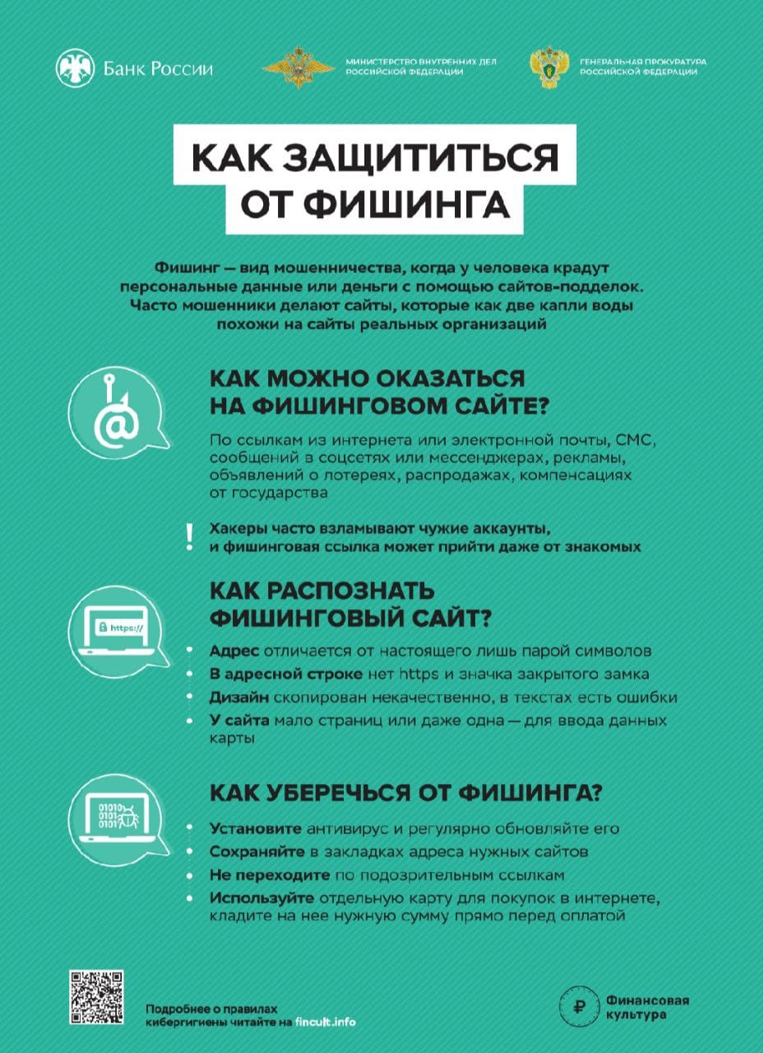

Учредитель: Администрация муниципального образования Белогорский сельсовет
Адрес: 461342, пос. Белогорский, ул. Школьная, 1, Беляевского района Оренбургской области
Главный редактор- глава муниципального образования Белогорский сельсовет
И.В. Карих, телефон/факс (353 34) 62-1-32; (353 34) 62-1-46

В газете не может быть опубликована коммерческая информация, а также иная информация,
не подлежащая публикации в средствах массовой информации
Газета выходит по мере необходимости
Тираж 10.
Время подписания по графику 16-00 час.
Номер фактически подписан в 16-00 час.
Бесплатно

